 | 보도자료 Press Release
 | 2013년 12월 3일 | 배포 후 바로 보도 가능합니다.
 | 총 2 장 | 담당: 홍보실 김성연 연구원
 | 전화 : 02-3701-7349 | 이메일: communications@asaninst.org  sungyeon@asaninst.org
아산정책硏, ‘집없는 억만장자’ 베르그루엔 초청
아산 특별강연 3일 개최

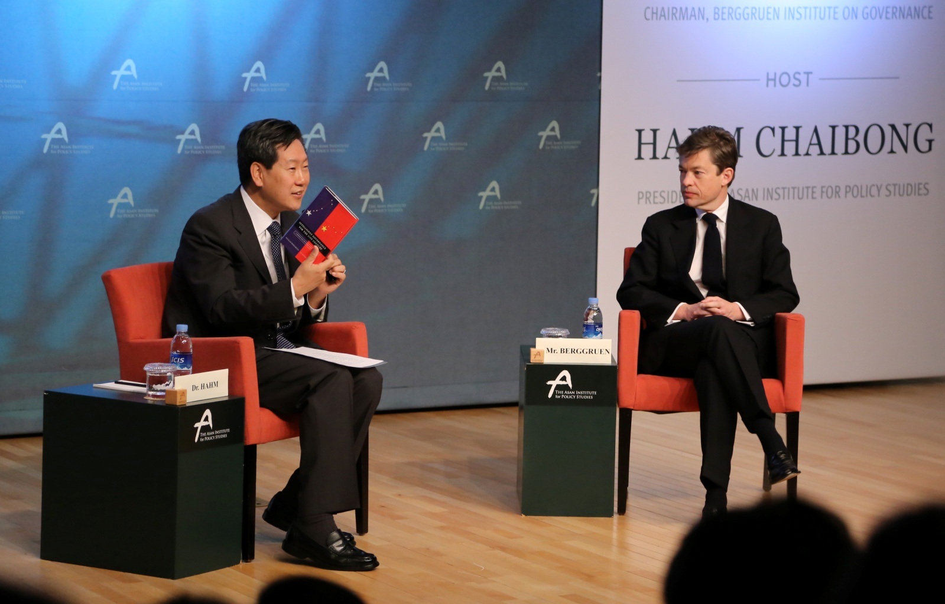

3일(화) 오전 10시 아산정책연구원(신문로 소재) 1층 강당에서 니콜라스 베르그루엔(Nicolas Berggruen) 베르그루엔 홀딩스 회장이자 베르그루엔 거버넌스 연구소 이사장과 함재봉 원장이 ‘21세기를 위한 지성적 거버넌스: 서양과 동양 사이의 중도의 길 (Intelligent Governance for the 21st Century: A Middle Way between West and East)’을 주제로 대담 형식의 특별강연회를 개최, 이야기를 나누고 있다.

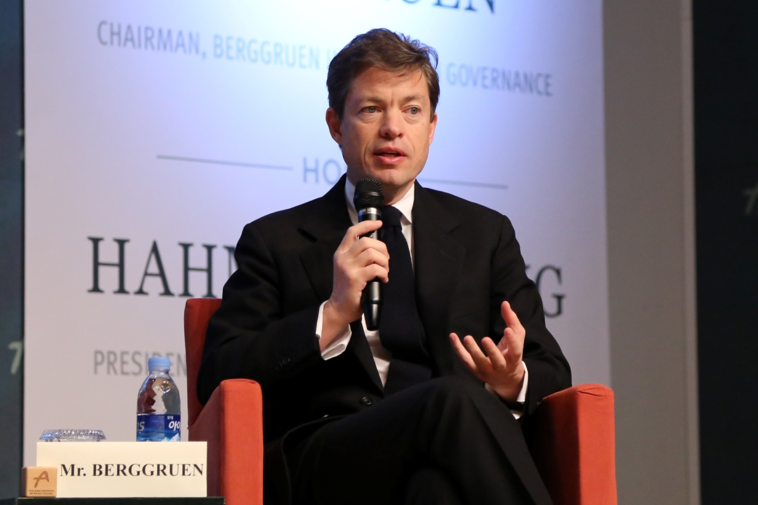

아산정책연구원 (원장 함재봉, www.asaninst.org)은 급변하는 한반도, 동아시아, 지구촌 정세에 대응하여, 주요 현안에 대한 실질적인 정책대안을 제시하고 올바른 사회담론을 주도하는 독립 싱크탱크 지향을 목표로 2008년 2월 설립되었다. 특히 통일-외교-안보, 거버넌스, 공공정책에 역량을 집중, 한국이 직면한 과제에 대한 해법을 모색하고 한반도의 평화통일과 번영을 위한 여건 조성에 노력하고 있다. 설립 이후 국내외 학술교류, 아산플래넘, 아산핵포럼과 같은 대규모 국제회의 개최, 《China’s Foreign Policy》, 《Japan in Crisis》, 《출구가 없다》 연구 서적 출간 등의 활발한 연구활동을 하고 있으며, 2012년 펜실베니아대 주관의 세계싱크탱크 랭킹 지역부문에서는 5위를 차지하였다.

